Oppgaver GEO2010 Vår 2015
Oppgavesett 9

Obligatorisk oppgave 9 må leveres innen 20. april.

Treningsoppgave 9.1 - Vannføringskurve målt ved Bergheim i 2010 og 2011.
NVE utfører årlige stasjonskontroller ved vannføringsstasjonene sine. Stasjonskontrollen består av tre deler: nivellering, vannføringsmåling og å spyle kummen mellom elva og stigerøret. GEO2010 var med på vannføringsmålingen og fikk følgende resultat:

Vannføringen ble målt til 189,3 m³/s i 2010 og 56 m³/s i 2011.
Vannstanden ble målt til 152,47 m.o.h. i 2010 og 151,64 m.o.h. i 2011.

i) Beskriv og begrunn krav til lokaliseringen av målestedet for vannføringsmålinger.
ii) Diskuter kilder til usikkerhet i bestemmelsen ev ekstremt små og ekstremt store vannføringer.

Målet med denne oppgaven er å plotte inn ett punkt på vannføringskurven til Bergheim. Først må du plotte vannføringskurven, som er gitt ved

Q = aH^{b} (Q plottes på x-aksen, H på y-aksen).

Parametrene ved Bergheim er: a = 30.7223
H = vannstand – 150.3 (H er lokal høyde)
b = 2.386

iii) Plott vannføringskurven med høyde på y-aksen.

Plott deretter det ene punktet vi målte: vannstanden (m) mot vannføringen på (m³/s). Passer målingen med vannføringskurven?

Teori:
En vannføringskurve er en sammenheng mellom vannføring og vannstand. Når vannstanden er høy, er vannføringen høy. Når vannstanden er 0 er vannføringen 0. Derfor starter vannføringskurven i punktet (0,0).

Vannføringskurven er laget ved å måle vannføring og vannstand på samme tidspunkt. Dette skjer kanskje en gang i året, så det tar lang tid å samle mange punkter til kurven. Når kurven har endel punkter (flere enn 3, og helst mer enn 10) tilpasses det en kurve til punktene. Denne kurven er gitt ved formelen Q=aH^{b}. Dere får altså ikke utdelt vannføringskurven ved Bergheim, men må tegne den opp selv ved å velge H-verdier og regne ut Q-verdiene med de valgte H-verdiene.

Når kurven er tegnet opp må dere plotte vannføringen og vannstanden som vi målte på mandag, i ett punkt. Så sjekke om dette punktet passer med kurven.

Neste problem er vannstanden, som kan oppgis i absolutt høyde (høyde over havet). Vi er interessert i lokal vannstand. For å finne denne må dere trekke fra nivelleringspunktet fra vannstanden. Dere må trekke dette tallet fra alle disse målingene av lokal vannstand før plotting. Vannføringskurven skal alltid starte i (0,0).

Treningsoppgave 9.2 - Beregne vannføring med saltmålingsmetoden.
Oppgaveteksten denne uka er gitt som en ekskursjonsguide (Oppgavesett 10.PDF) til en måling av vannføring ved hjelp av saltfortynningsmetoden. Vi skal foreta en tilsvarende måling på ekskursjonen i april. Dataene i Oppgave_10_data.xls er fra en måling i Gaustadbekken våren 2008.

Målet med målingen er å estimere vannføringen i en liten, turbulent bekk ved å måle konsentrasjonen av salt ca 100 meter nedstrøms, før og etter at vi tilsetter en saltløsning. Konsentrasjonen av salt kan finnes ved å måle den elektriske ledningsevnen i vannet med en elektrolytt. Ledningsevnen er proporsjonal med saltkonsentrasjonen, så konsentrasjonen beregnes fra dataene av ledningsevnen.

Vi målte først bakgrunnsledningsevnen i Gaustadbekken, cond_{b}, til 74 μS/cm.
Vi tilsatte 2.8 kg salt til 25 l vann, slik at vannet fikk en ledningsevne, cond_{t} på 84 000 μS/cm. Vi ignorerte volumøkningen i vannet som følge av at det ble tilsatt salt.
Vannet holdt en temperatur på 4.2 °C.

Alt saltet ble tilsatt samtidig (gulp injection), og to studenter målte ledningsevnen ca 100 meter nedstrøms (se excelarket). Først ble det tatt en måling hvert 5. sekund, og etter 11 målinger gikk vi over til å ta en måling hvert 10. sekund helt til ledningsevnen var tilbake til startledningsevnen.

Vannføringen ble deretter beregnet med formelen
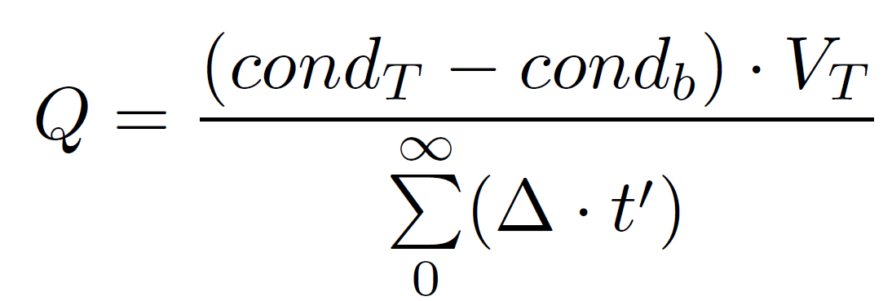
Hva er vannføringen i m³/s, og hva er den i l/s?

Obligatorisk oppgave 9 – lineært kar
Bruk lineært kar-modellen (Dingman box 9-2) til å beregne vannføringen som respons på følgende input
W = 1 enhet/time varighet i fem timer
T* = 1 time
a) Hvilken type input er det snakk om her? Hvilken enhet er det vanlig å oppgi W i?
b) Plott de første tjue timene i Excel med halvtimesoppløsning (beregn vannføringen for hver halvtime). Er tjue timer nok for å beskrive hele hendelsesforløpet ?
c) Gjør samme beregning, men med
W = 1 enhet/time varighet i fem timer
T* = 2 timer
Plott dette i samme diagram som for beregningen med T* = 1 time (halvtimesoppløsning). Hvordan kan man tolke T*?
d) Prøve med forskjellig W, for å se hvordan vannføringen i den lineære karmodellen responderer på forskjellige parametre. Velg tre verdier av W (begrunn valget) og vis tre figurer med to kurver hver (T* = 1 og T* = 2). Kommentér funnene.
e) Bestem tidspunktet når vannføring som respons til input slutter fra del a) T*=1.
f) Hva brukes lineært kar-modellen til?

